任务申请部门 | 服务运营部 |  | 申请人 |  | 孟唐凯
任务提出时间 | 2024年1月23日 |  | 要求完成时间 |  | 2024年2月2日
客户姓名/职务 |  |  | 联系电话
费用归属 | 服务运营部 |  | 合同名称
任务名称 | 长天长综合服务平台服务单模块20240123
工作要求 | 需求业务背景:  周报统计内容细化，需要做成报表进行自动汇总。  需求具体要求:  周报内容  - 增加服务单类型分类及新增。  省市级：管理端、企业端、云平台、数据库、通讯入库、交换平台、省督办平台（修改原督办平台）、新增（代理服务器、数据共享箱、数据迁移对接、系统及等保对接、自动升级工具）  部级：排查系统、有效传输率、数据分析、综合展示平台、新增（部督办平台、污染源监控公众号、部级管理端、重点区域企业端、垃圾焚烧业务、严重超标工作调度平台、部监控中心网站、一般区域企业端、异常线索）  其他：安全漏洞（修改原漏洞）、值守工具、集团软件、360风控、长天长平台、新增（易系列产品、环保一键通、企业环保云服务公众号、环保365公众号、环保税平台、定制项目功能）  - 增加服务单企业微信提醒功能。  使用企业微信接口，在服务单提交、流转处理的过程中给对应的人员发送企业微信消息提醒。企业微信接口文档：https://developer.work.weixin.qq.com/document/path/90664  实现企业微信上服务单提醒模块提醒消息。  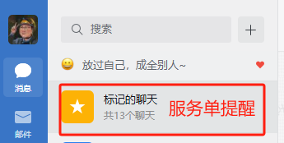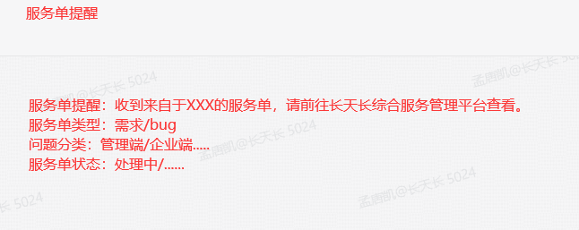  服务单提醒：收到来自“站点”：XXX的服务单“编号”；服务单类型：需求/bug；问题分类：管理端/企业端……；服务单状态：；接收时间：；内容可参考截图。  使用企业微信接口，在服务单待验证时发送待验证消息。  服务单提醒：您的服务单“编号”已处理完成，请及时验证。  使用企业微信接口，在服务单待验证时发送打回消息。  服务单提醒：服务单“编号”验证未通过，请及时查看处理。  使用企业微信接口，在服务单办结时发送办结消息。  服务单提醒：服务单“编号”已办结，评价X分。  申请部门负责人审批:
实施部门  审批 | 签名/时间:
实施人 | 责 | 工作量 |  |  |  | 完成时间
完成情况确认 | 实施部门确认: 申请人确认:
满意度评价 | □优秀（5分）□满意（4分）□一般（3分）□较差（2分）□很差（1分）  若任务单实施过程优秀、较差或很差，请给出原因：  签名/时间：
特殊情况说明

